Ciclo definido es un conjunto de (ciclos, bucles, loops, o iteraciones) que ya está muy claro cuantas veces se va repetir una tarea.

A priori ya sabemos el número de veces que se hará la tarea en el proceso.

En estos ciclos a la variable de control a menudo se le llama contador.

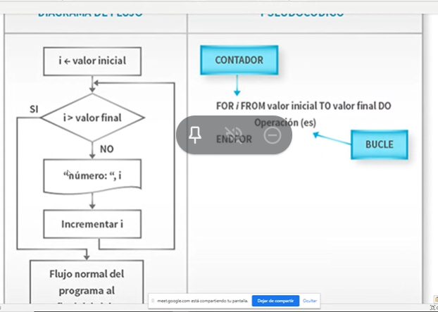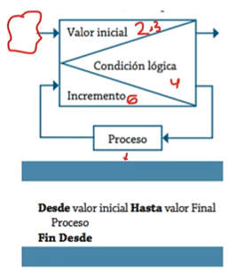

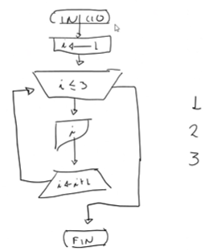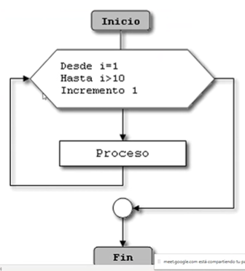

FIN

NO

SI

i 🡨 i + 1

“\*”

i <= n

i 🡨 1

Leer n

INICIO